《敏捷软件开发》课程报告

姓名 | 学号
姚汝达 | 14080216
姚学远 | 14080217
胡琪 | 14080218
刘子琪 | 14080221
李爽 | 14080224
秦雷 | 14080229
韩甄睿 | 14020230

北京工业大学信息学部软件学院

目 录
目录
1.项目背景介绍 3
2.项目角色分工 4
3.项目一次迭代情况 5
3.1产品需求清单 5
3.2迭代需求清单 5
3.3燃尽图 6
3.4迭代评审 6
3.5回顾会议 7
3.6提交产品（功能界面的截图及使用说明） 9
4.项目二次迭代情况 14
4.1产品需求清单 14
4.2迭代需求清单 14
4.3燃尽图 15
4.4迭代评审 15
4.5回顾会议 15
4.6提交产品（功能界面的截图及使用说明） 18

1.项目背景介绍
随着现代生活节奏的加快，众多的商务人士（例如“白领”）将更多的时间放在的自己的工作上，加班、熬夜、出差甚至成为了他们的生活常态。而且，身居市井，他们很少有接触自然的机会，迎接他们的，多是钢筋与混凝土。他们的压力，他们负面情绪在不知不觉中积累下来，这对他们的身体健康、对他们的精神状态潜移默化的造成着影响。虽然，他们可以利用来之不易的休息时间采取睡眠或者旅行的方式进行放松，但是，一方面，睡眠的质量和旅途的劳累削弱了其减压排负的效果，另一方面，对于较长的日常工作时间，其减压效果并不明显。
以上的问题让人想到若能将商务人士的碎片时间利用好，或许能为他们减压排负产生意想不到的效果。不过，目前在处理碎片时间时，他们只是用手机看看视频、打打游戏、刷刷新闻微博朋友圈，十分虚拟、单一，人们难以真正把自己的意识状态从工作中短暂的剥离出来，达到良好的减压排负效果。
基于以上调查研究发现的问题，应社会的需求，特别是白领等商务人士的期望和众多热爱大自然的人群的渴求，本团队计划推出一个全新的在线养花平台。该平台通过在线远程养花的培养模式，真实养花与虚拟养花相结合的体验方式，依托于智能手机实现。本平台针对压力较大、普遍具有紧张感和焦虑感的商务人士，提供独特的放松、缓解压力的方式，使得他们在工作之余，在浮躁、快节奏的社会中，通过对花朵的培养，收获耐心与平静，以及对美好生活的热爱。同时本平台创造出一种新颖的、可以亲近自然的娱乐方式：一方面为想养花却又由于一些原因，如缺少培养条件、时间等无法亲自培养花朵的人们，提供方便、专业的养花途径，另一方面给想去了解、接触花草种植的人们，诸如充满好奇的孩童、或是从小生长在城市很少接触花草培养的人群，一个便捷接触的机会。与此同时，通过这个平台，我们还对爱养花的人们提供一个展示自身能力、价值的机遇，如退休后的爱养花的老人们，通过该平台，帮助他人养花，体现自身价值的同时促进自身适量运动，有助于提升老人对生活的热爱以及促进身体的健康。这些会使得本平台不单单具有巨大的市场及盈利发展前景，更可以通过该平台弘扬、发展社会正能量。

2.项目角色分工
产品所有者：花闲小组
SCRUM的MASTER：姚汝达
团队成员：李爽、胡琪、刘子琪、姚学远、韩甄睿
客户与管理层：秦雷

3.项目一次迭代情况

3.1产品需求清单
编号 | 优先级 | 产品任务列表 | 描述
4 | 1 | 虚拟养花主界面 | 用户可以通过这个界面看到花的实时状态
3 | 2 | 商品展示页面 | 用户可以看到商品的介绍、价格以及选择购买

3.2迭代需求清单
编号 | 优先级 | 产品任务列表 | 任务分解 | 人员安排 | 工作量估算(天)
4 | 1 | 虚拟养花主界面 | 设计界面样式 | 李爽 | 2
 |  |  | 与客户沟通 | 胡琪 | 1
 |  |  | 编码实现主界面 | 姚学远 | 3
3 | 2 | 商品展示页面 | 了解需要展示的商品的特性 | 刘子琪 | 1
 |  |  | 了解需要展示的商品种类 | 秦雷 | 1
 |  |  | 编码实现商品展示页面 | 姚汝达 | 3

3.3燃尽图
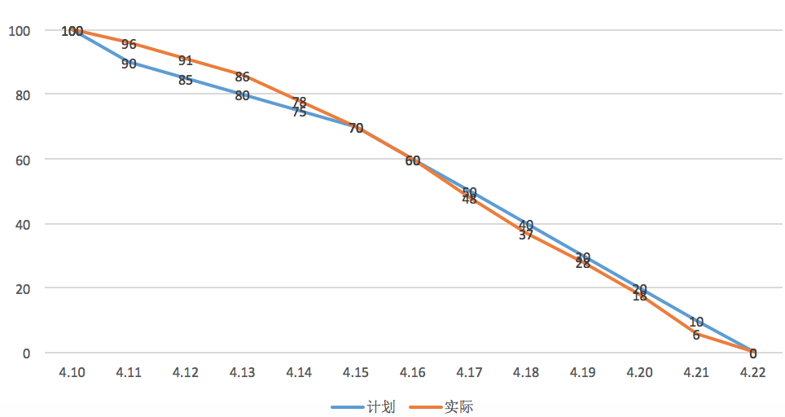

3.4迭代评审
经过本次迭代评审，我们所开发的产品已经完成了第一阶段所要求完成的功能，使我们的产品具备了主界面展示和商品展示的功能。同时也提出了下一次迭代的目标，实现登录界面、账号注册、找回密码、个人与设置功能。第一次迭代出现的问题就是效率不高，只完成了两个功能，我们希望下一次迭代能实现更多的功能。

3.5回顾会议
关于第一次迭代，我们虽然实现了预期的功能，但效率不高，实现的功能也不多。我们，希望下一次迭代的时候能比这一次有较大的进步。
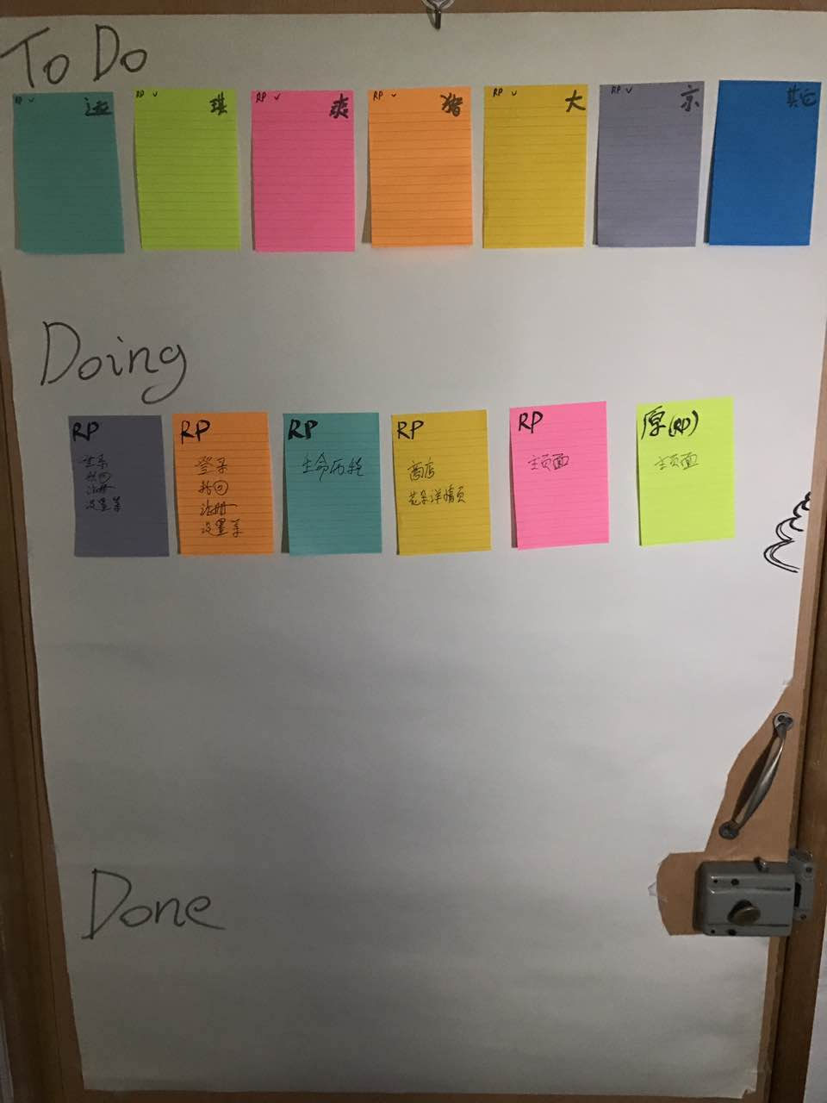
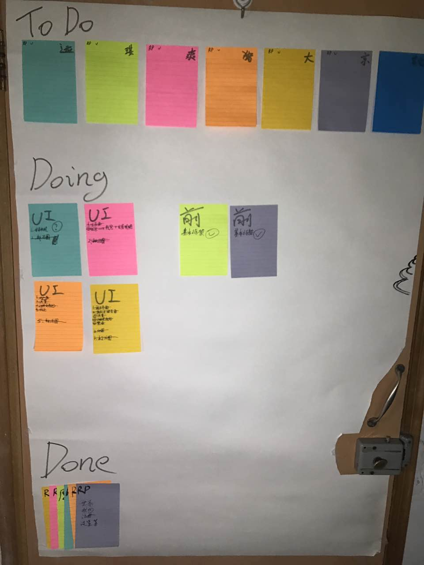

3.6提交产品（功能界面的截图及使用说明）
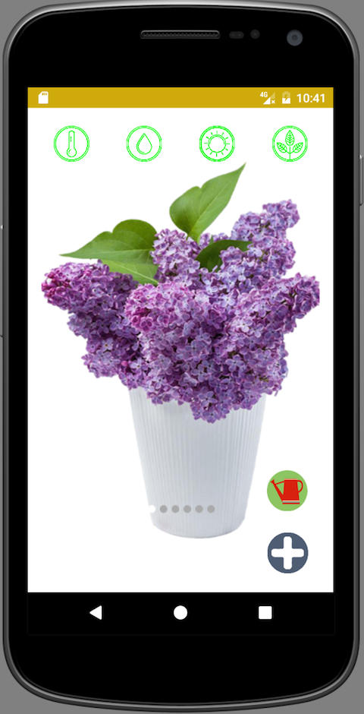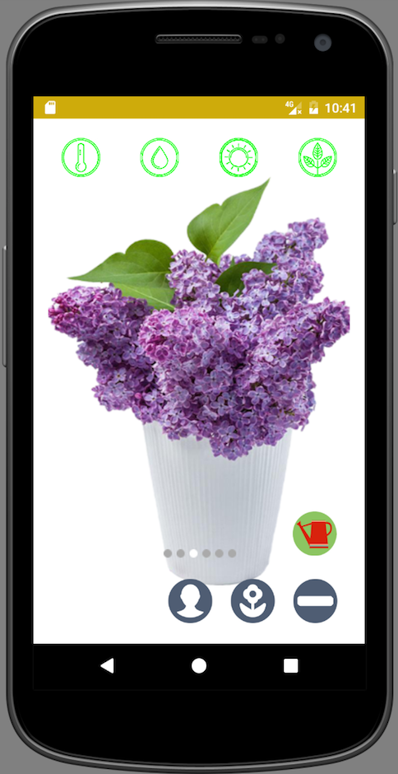
主页面使用说明：点击浇水按钮实现对花朵的浇水。
点击+号可以弹出对应的菜单栏，单机浇水按钮实现对花朵的浇水。点击+号之后，菜单栏中有：个人与设置按钮，商店按钮。
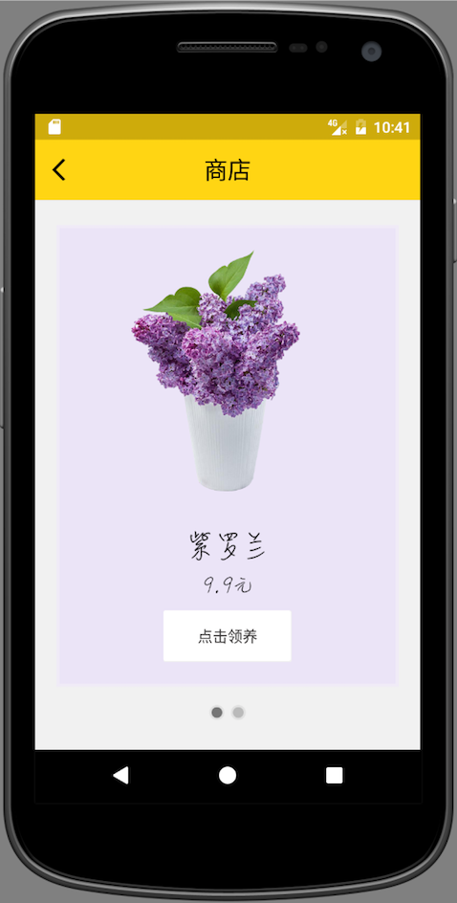
商店使用说明：中间“点击领养”跳转到话多详细信息，多种花朵可以实现左右滑动。

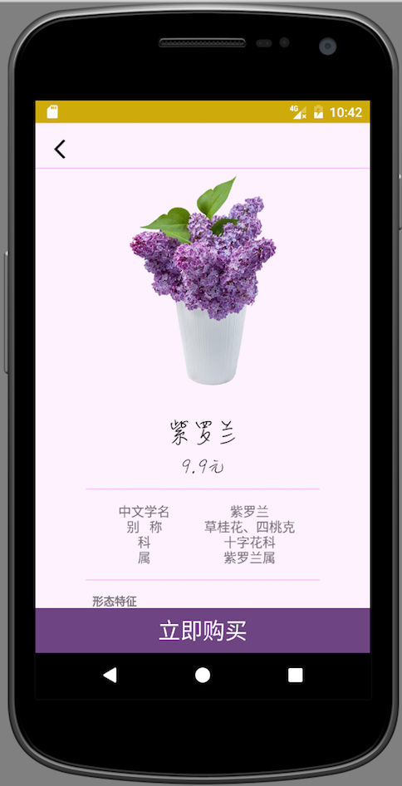
详细花朵页面使用说明：点击“立即购买”弹出购买对话框。

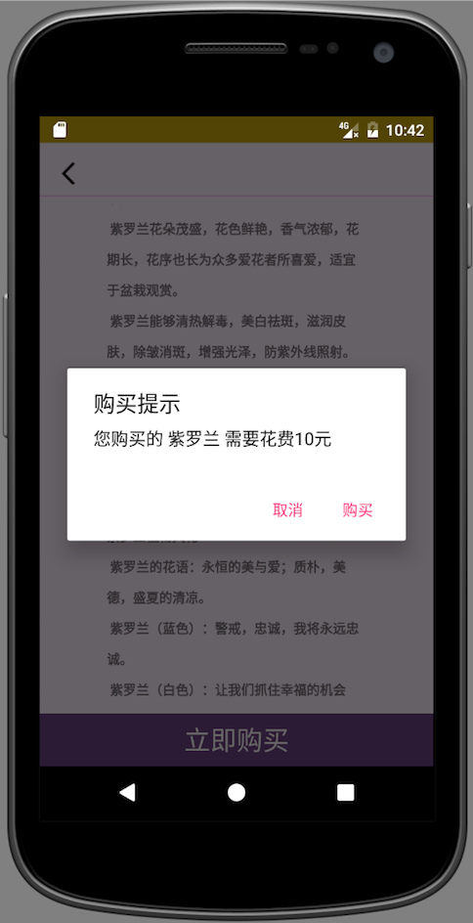
购买对话框使用说明：点击购买完成买花操作

4.项目二次迭代情况

4.1产品需求清单
编号 | 优先级 | 产品任务列表 | 描述
1 | 1 | 登录界面 | 用户使用账号和密码进行登录
6 | 2 | 注册界面 | 用户可以通过手机号进行账号注册
5 | 3 | 找回密码 | 用户忘记密码以后可以找回自己的密码
2 | 4 | 个人与设置 | 用户可以更改自己的信息

4.2迭代需求清单
编号 | 优先级 | 产品任务列表 | 任务分解 | 人员安排 | 工作量估算
1 | 1 | 登录界面 | 与客户沟通了解需求 | 韩甄睿 | 2
 |  |  | 确定登录界面的要求 | 姚学远 | 2
 |  |  | 编码实现登录界面 | 胡琪 | 4
6 | 2 | 注册界面 | 确定账号注册的要求 | 刘子琪 | 2
 |  |  | 编码实现 | 李爽 | 4
5 | 3 | 找回密码 | 确定找回密码的验证方式 | 秦雷 | 1
 |  |  | 编码实现 | 姚汝达 | 3
2 | 4 | 个人与设置 | 确定个人与设置所包含的功能 | 胡琪 | 2
 |  |  | 编码实现 | 刘子琪 | 4

4.3燃尽图
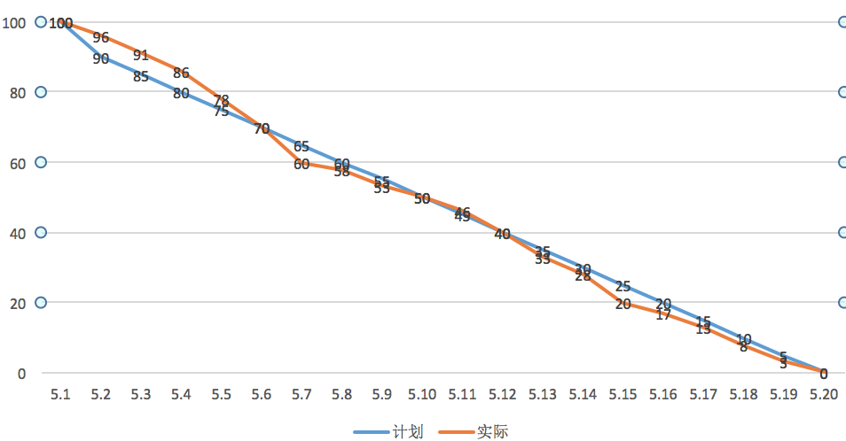

4.4迭代评审
经过本次迭代，我们在上一次迭代的基础上，实现了登录界面、账号注册、找回密码和个人与设置功能。实现了预期的功能。我们希望在下一次迭代的时候，能实现主界面的动态化以及完善个人与设置功能，实现我的钱包的功能。

4.5回顾会议
关于这一次迭代，我们虽然实现了预期的功能，但花了比较长的时间。我们从中吸取教训教训，希望在下一次迭代前，我们能充分利用时间，能以更高的效率去完成下一次的迭代。
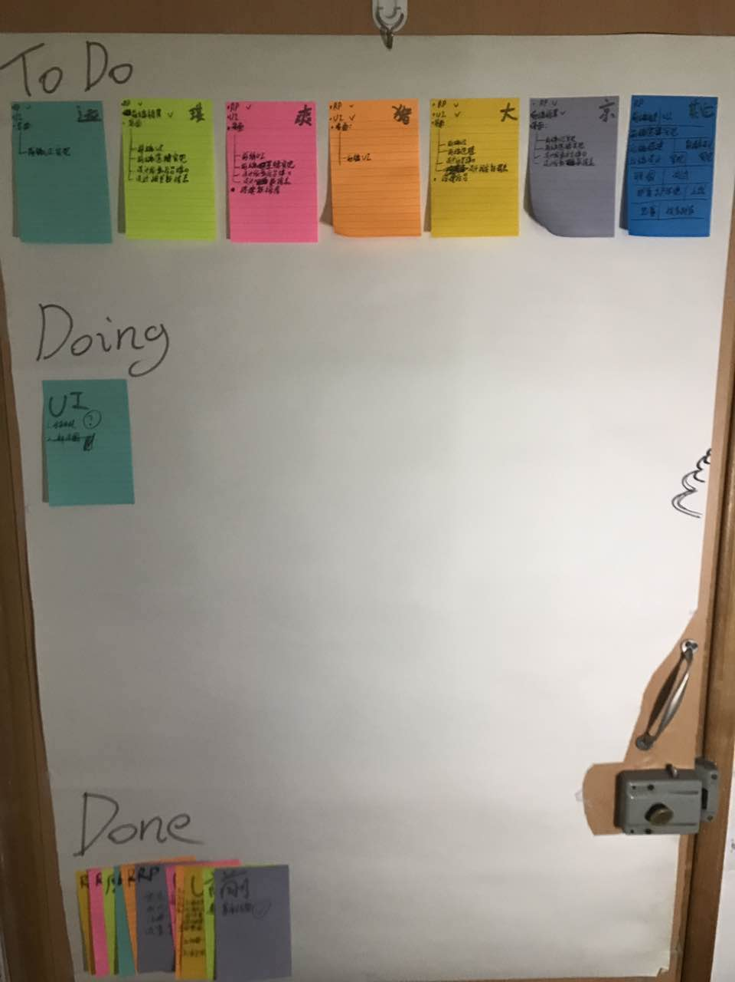
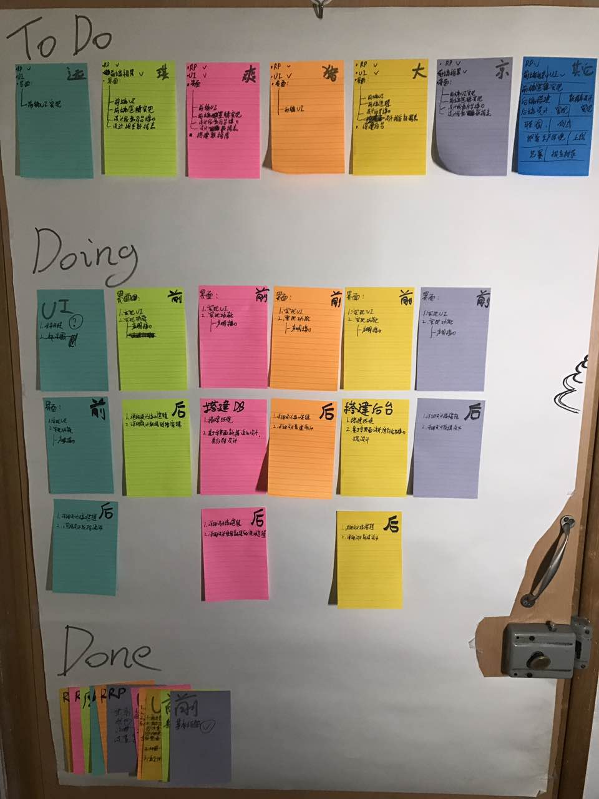

4.6提交产品（功能界面的截图及使用说明）
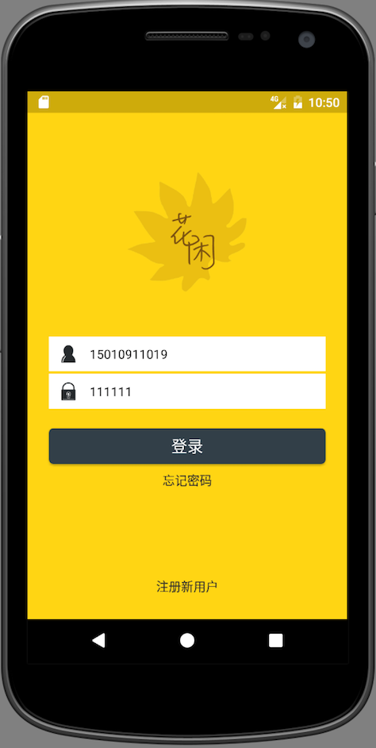
登录使用说明：点击“登录”，进入主页面；点击“忘记密码”，进入找回密码；点击“注册新用户”。进入注册。
同时实现了和数据库的连接，用户可以真实的注册。
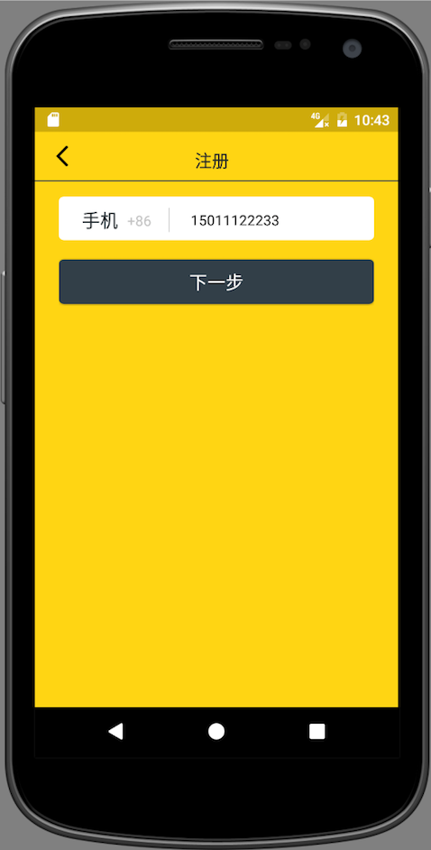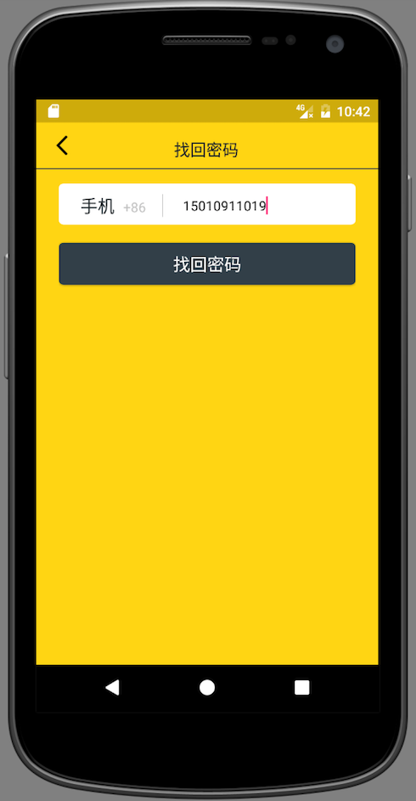
注册和找回密码使用说明：通过输入手机号找回密码。
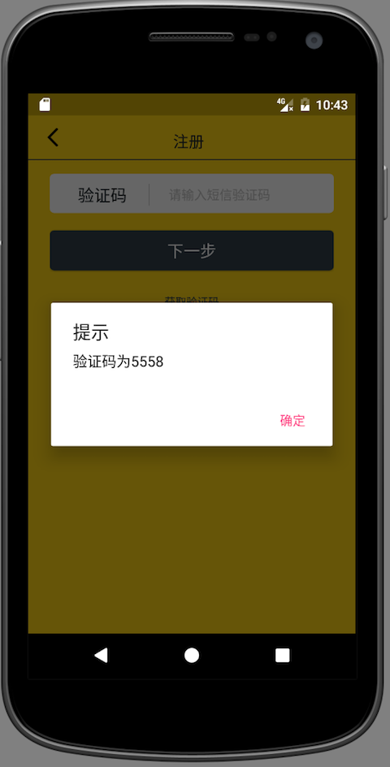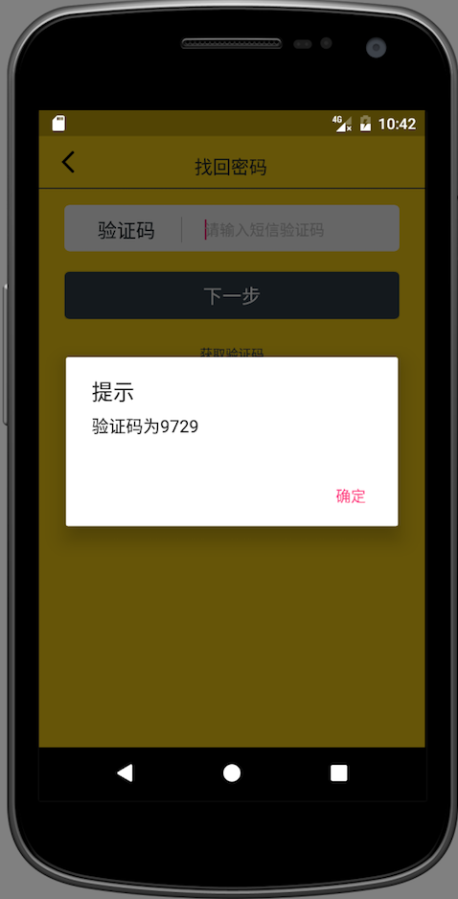
注册和找回密码使用说明：输入正确的验证码完成本步骤。
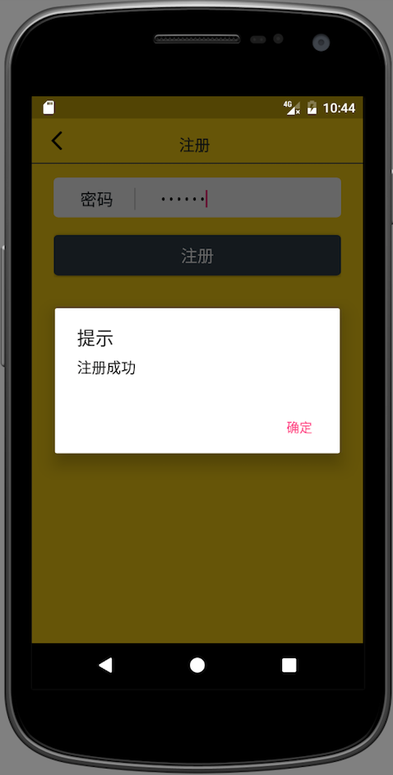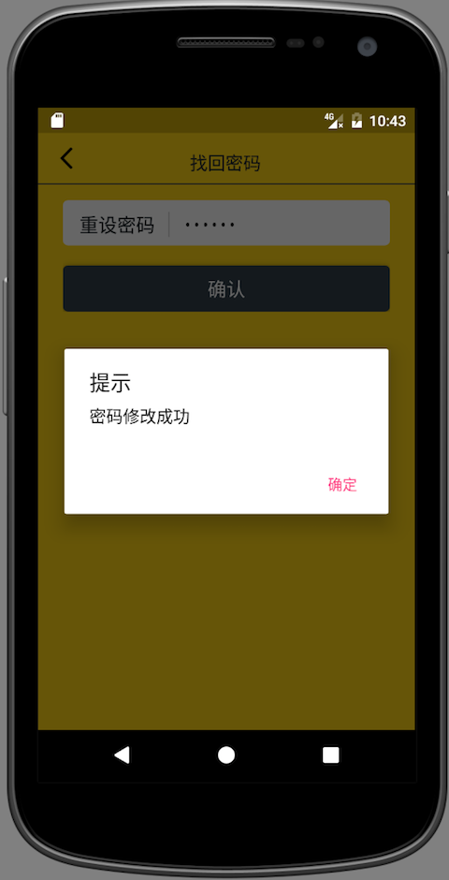
注册和找回密码使用说明：再输入密码即可完成注册（找回密码）。

